Министерство науки и высшего образования Российской Федерации Федеральное государственное автономное образовательное учреждение высшего образования **«Уральский федеральный университет имени первого президента России Б. Н. Ельцина»**

ОТЧЁТ  
По лабораторной работе № 2  
Дисциплина База Данных

Выполнил: Погирейчик А.А.

Группа: АТ-16

Преподаватель: Тарасьев А.А.

**ЛАБОРАТОРНАЯ РАБОТА №2**

**СОЗДАНИЕ ТАБЛИЦ В PgAdmin**

**Цель работы:**

Получить навыки использования приложения «PgAdmin4» для создания, удаления и изменения структуры таблиц.

**Задание**

1. Изучить способы создания таблиц в “PgAdmin4”.
2. Используя инструменты SPgAdmin4 создать таблицы.

**Ход работы:**

На Рис. 1 представлено окно подключения к серверу.

Рис. 1 Подключение к серверу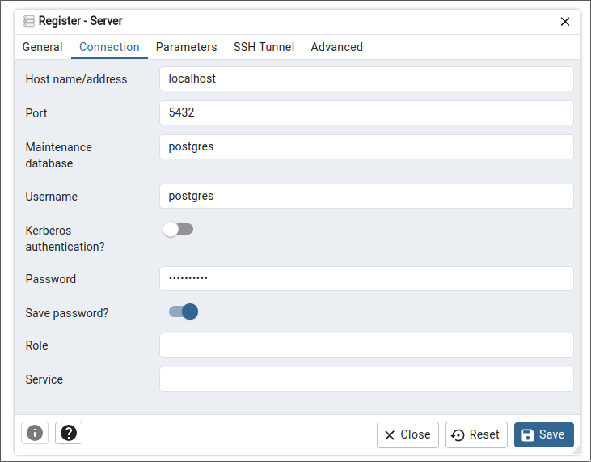

**Создание таблиц**

Создадим таблицу authors. Для создания новой таблицы выберем команду «Создать -> Таблица» из контекстного меню папки «Таблицы» (Рис. 2)



Рис. 2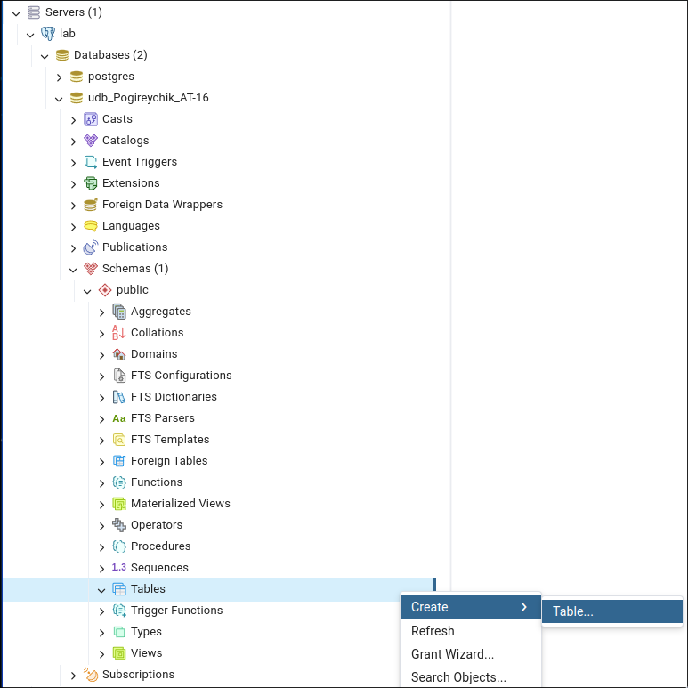

В открывшемся окне введем имена полей и их свойства (Рис. 3)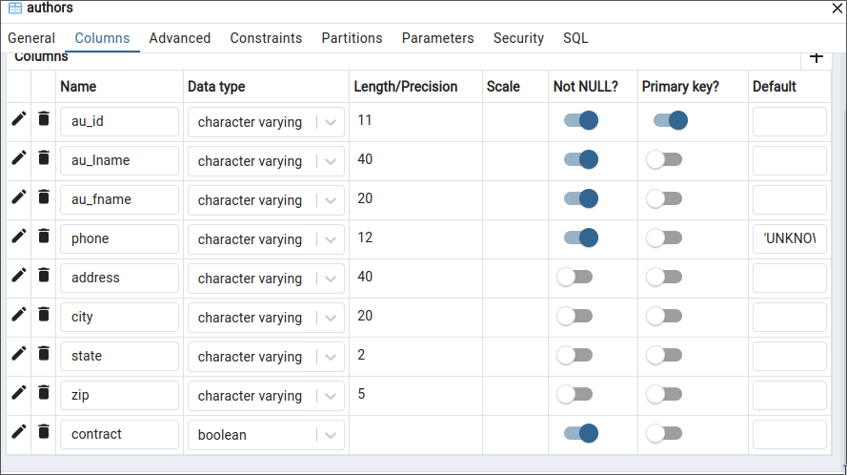

Рис. 3

Рис. 4 созданная таблица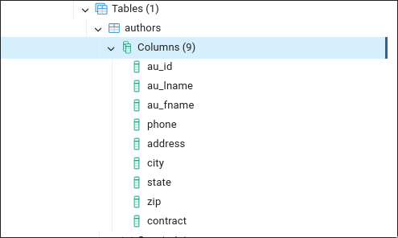

Рис. 5 сгенерированный SQL создания таблицы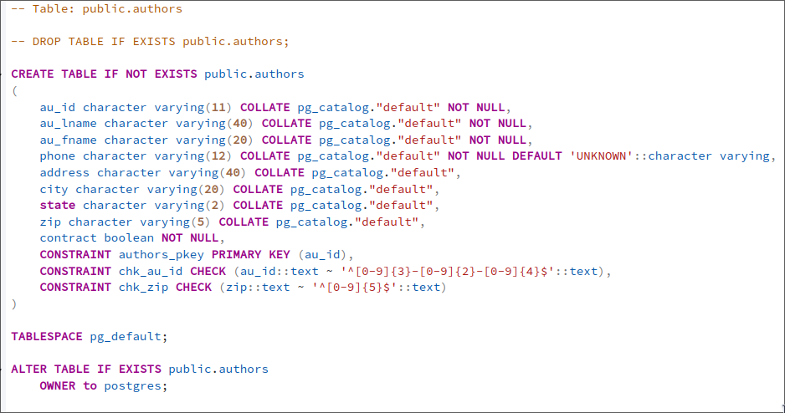

Аналогичным образом создадим таблицы titles, titleauthor и sale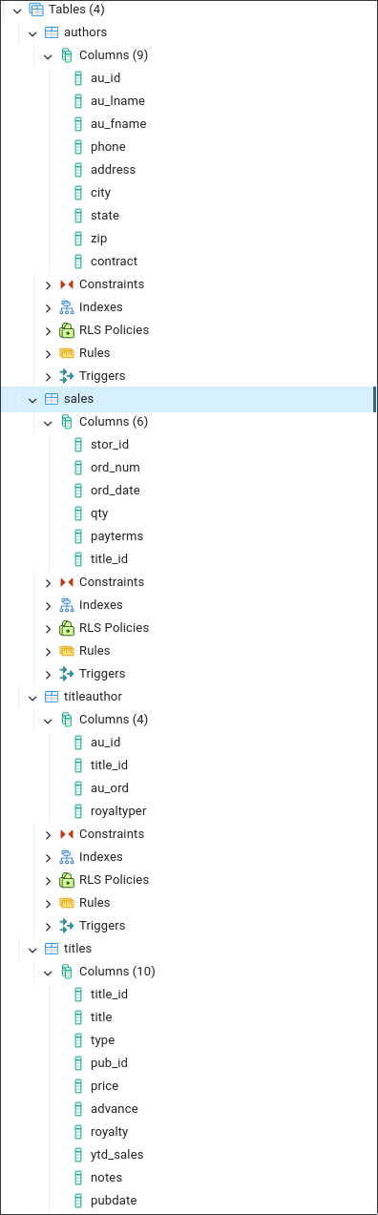

Рис. 6 Созданные таблицы

**Задание 1.**

Создаём скрип создания таблиц через backup… и в окне настройки во вкладке objects выбираем нужные нам столбцы (Рис. 7)

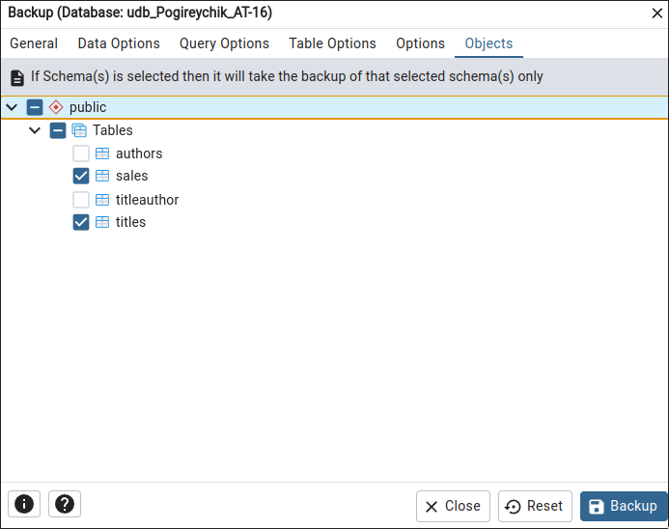

Рис. 7

текст скрипта создания таблиц:   
SET statement_timeout = 0;

SET lock_timeout = 0;

SET idle_in_transaction_session_timeout = 0;

SET client_encoding = 'UTF8';

SET standard_conforming_strings = on;

SELECT pg_catalog.set_config('search_path', '', false);

SET check_function_bodies = false;

SET xmloption = content;

SET client_min_messages = warning;

SET row_security = off;

SET default_tablespace = '';

SET default_table_access_method = heap;

CREATE TABLE public.sales (

stor_id character(4) NOT NULL,

ord_num character varying(20) NOT NULL,

ord_date timestamp without time zone NOT NULL,

qty smallint NOT NULL,

payterms character varying(12),

title_id character varying(6) NOT NULL

);

ALTER TABLE public.sales OWNER TO postgres;

CREATE TABLE public.titles (

title_id character varying(6) NOT NULL,

title character varying(80) NOT NULL,

type character(12) DEFAULT 'UNDECIDED'::bpchar NOT NULL,

pub_id character(4),

price money,

advance money,

royalty integer,

ytd_sales integer,

notes character varying(200),

pubdate timestamp without time zone DEFAULT CURRENT_TIMESTAMP NOT NULL

);

ALTER TABLE public.titles OWNER TO postgres;

ALTER TABLE ONLY public.sales

ADD CONSTRAINT sales_pkey PRIMARY KEY (stor_id, ord_num, title_id);

ALTER TABLE ONLY public.titles

ADD CONSTRAINT titles_pkey PRIMARY KEY (title_id);

ALTER TABLE ONLY public.sales

ADD CONSTRAINT sales_title_id_fkey FOREIGN KEY (title_id) REFERENCES public.titles(title_id);

**Задание 2.**Для создания ER диаграммы в контекстном меню БД выбираем ERD For Database (Рис. 8)

Рис. 8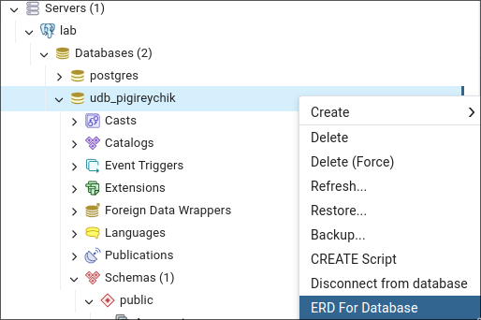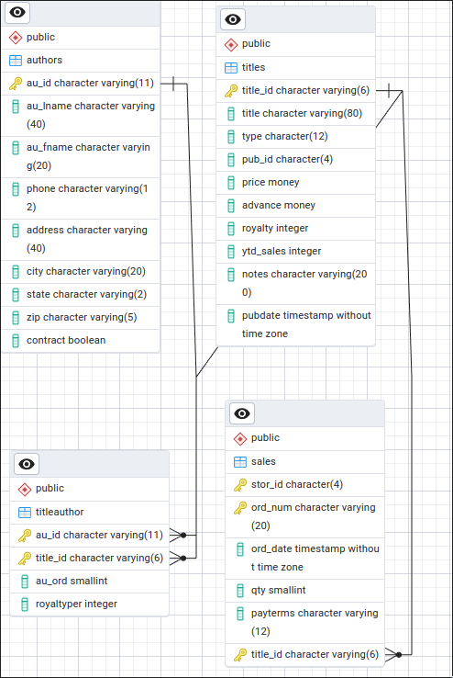

Рис. 9 получившаяся ER диаграмма

теперь удалим один внешний ключ из таблицы titleauthor и перестроим диаграмму (Рис. 10)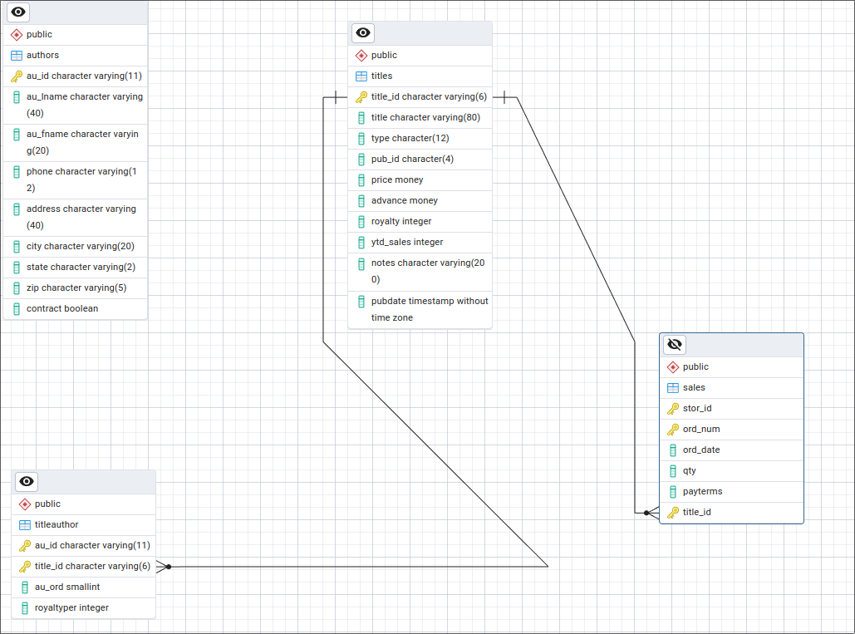

Рис. 10

**Вывод:**

В ходе работы мы научились создавать таблицы в базе данных двумя способами: с помощью встроенного инструмента pgAdmin и с помощью SQL-запроса, а также устанавливать ключевые поля и поля-счетчики в таблицах.